**Nieuwsartikel Update sprint #3 ID Contact**

*Het team heeft ‘sprint 3’ afgerond en zoals het hoort in een agile omgeving, zijn de resultaten gedeeld in de review. We nemen jullie kort mee langs de high-lights.*

**Een eerste UX ontwerp is getest**

In sprint 3 ontwikkelden we twee prototypes voor de schermen die de inwoner te zien krijgt. Twee ‘clickable’ prototypes omdat we wilden testen op welk moment in het proces authenticatie voor de inwoner logisch is. En uiteraard hebben we bij de ontwikkeling de resultaten van ID Bellen ter harte genomen. We hebben de inwoner meer ‘bij de hand genomen’ door het proces heen en ze van informatie voorzien. Iets te veel, bleek tijdens het testen. Inwoners gaven aan dat het te veel informatie was en te nadrukkelijk aanwezig. Het is zoeken naar de balans. Dat gaan we doen in de volgende sprint. Ook gaan we testen met doelgroepen met speciale behoeften zodat we inclusiviteit en de toegankelijkheid niet uit het oog verliezen.

De inzichten van de gebruikerstest kort samengevat:

* Inwoners worden **verrast door de uitgebreide teksten** (met name in het stappenplan) op dit moment in het proces. Het is onduidelijk waar het probleem ligt.
* Inwoners geven aan dat het erg veel uitleg is, maar hebben **tegelijk vragen over de werking en waarom** ze dit zouden doen. Er moet dus vanaf het begin wel uitleg beschikbaar zijn voor wie dit wenst.
* De **meerwaarde** van ID contact **is niet duidelijk.** Inwoners kiezen daarom om het algemeen nummer te bellen die optie wordt nu (te) vaak geboden.
* Inwoners vinden het bijzonder prettig om te zien **hoeveel medewerkers er beschikbaar** zijn. Ze verwachten dat er dan geen of weinig wachttijd is.
* ID Contact zou een grote meerwaarde zijn voor inwoners als dit bereikbaar is **buiten kantoortijden.** Een idee is om de lijnen alleen te openen voor urgente zaken, zoals inkomensvragen.
* Inwoners geven de voorkeur aan meteen aan de slag te gaan, i.p.v. eerst een stappenplan te zien.
* Voordat je begint, is het onduidelijk wat je gaat doen: wat gebeurt er als je op ‘contact opnemen’ drukt. Bij bellen verwachten mensen direct te bellen.
* Het is onduidelijk welke andere gegevens de medewerker doorkrijgt, zoals zaaknummer

**Verkennende gesprekken met leveranciers**

We voeren verkennende gesprekken met de leveranciers van de telefonieplatformen van Arnhem en Drechtsteden. De interesse vanuit de leveranciers is er zeker. Het wordt steeds duidelijker wat we van elkaar nodig hebben om een daadwerkelijke plug-in te realiseren. Wat zijn de technische randvoorwaarden en kosten waarmee een gemeente rekening moet houden om ID Contact te koppelen aan het telefonieplatform? En zijn er wellicht nog alternatieve scenario’s mogelijk?

**Kers op de taart: demo ID Chat gereed!**

Tijdens de review konden we vol trots de demo-omgeving van ID Chat tonen. Klik [hier](https://vimeo.com/519943741) voor een kort filmpje over de werking van ID Chat. Naast ID Bellen is nu ook de bouwsteen ID Chat gereed en klaar om te testen.

Links het scherm ID chat van de medewerker Rechts het scherm ID Chat voor de inwoner

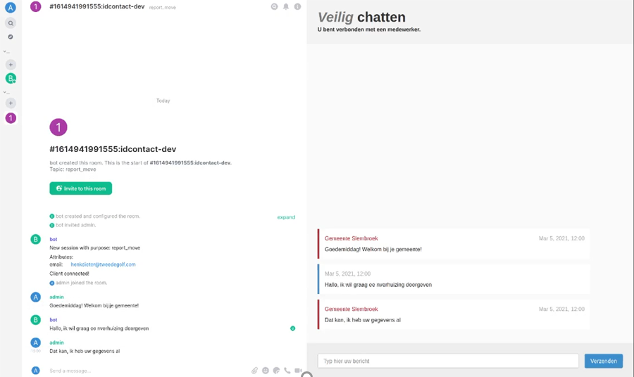

**Communicatie**

De eerste week van deze sprint hebben we een update van sprint 2 opgesteld en dit intern gedeeld op het intranet van de deelnemende gemeente en naar stakeholders en daarna op de website geplaatst. Verder zijn diverse flows (4 stuks) van ID Contact ‘ingekleurd’. Twee teamleden gaven een presentatie aan deelnemers van een online IRMA-meetup. De deelnemers aan deze meeting waren ontwikkelaars en organisaties die de IRMA app toepassen in hun bedrijfsproces.

Deze willekeurig getoonde flow verbeeldt het ID Contact-proces van de plugins in verband met de authenticatie.

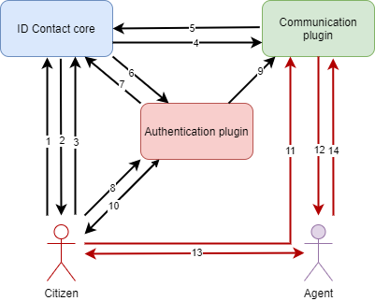

Op de website van ID Contact zijn de elementen ID Bellen en ID Chat en ID Videobellen toegevoegd. Daar komt de specifiekere informatie op te staan, zoals onderzoeksresultaten en ontwikkelingen. Het element ID Videobellen bestaat uit tijdelijke content omdat daar nog een behoefteonderzoek over wordt gedaan in de sprint 4.

**En vol enthousiasme door!**

Sprint 4 is inmiddels begonnen. We gaan hard aan de slag met het behoefteonderzoek naar ID Video, het verbeteren van de gebruikerservaring (UX), het verder bouwen aan de applicatie, vervolgafspraken met de leveranciers en het verbeteren van de website.